Настройки соединения – Путь к хранилищу
Данное «хранилище» предназначено для хранения различных данных (например, статусов отправки) вне информационной базы 1С для сохранности структуры конфигурации и доступа любого пользователя модуля к протоколам передачи отчетов, статусам и общим настройкам соединения.
- Файловый вариант.
Желательно указать путь к каталогу внутри папки хранения файловой базы:
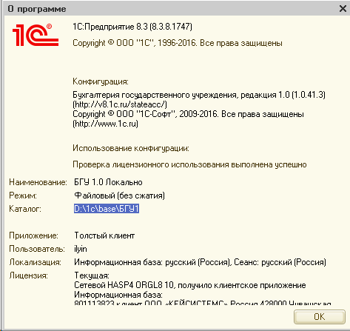
В данном случае можно указать каталог D:\1c\base\БГУ1\Хранилище.

- Клиент-серверный вариант.
Необходимо создать общедоступную сетевую папку с полными правами на запись и чтение для всех пользователей и указать его в поле «Путь к хранилищу». Например, \\192.168.0.1\exchange\Хранилище
